**Linux系统下调整VG大小**

##### 一【实验目标】

* 学习并掌握Linux系统下创建PV

##### 二【实验环境】

* 实验机环境：Centos 6.6
* 目标机环境： Centos 6.6
* 实验拓扑：如图1所示。

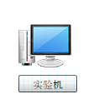

图1实验拓扑

##### 三【实验原理】

在Linux系统下，我们往往会遇到扩充磁盘的情况。普通情况下需要新加一块盘，重分区、格式化、数据复制、卸载就分区、挂载新分区等繁琐的步骤。其实，我们可以在安装系统时使用LVM来管理我们的文件系统，这样就可以弹性调整文件系统的容量。

##### 四【实验步骤】

1. **新加磁盘启动系统后，查看现有磁盘使用情况**

查看现有lv_test容量

命令：df –h

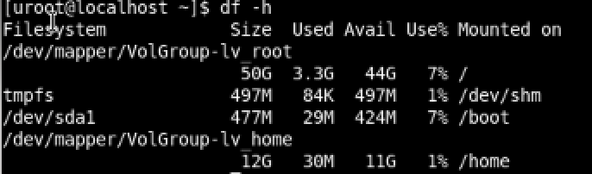

图 2

1. **在磁盘sdb上创建新分区**

命令：fdisk /dev/sdb

输入p打印现有分区情况(还没分区)

输入n新建分区

输入p建立主分区

输入2建立第二个主分区

分区起始位置和最后位置可以直接回车，采用默认值。

输入p打印分区情况，发现已建立一个分区/dev/sdb2，但是此分区为linux格式

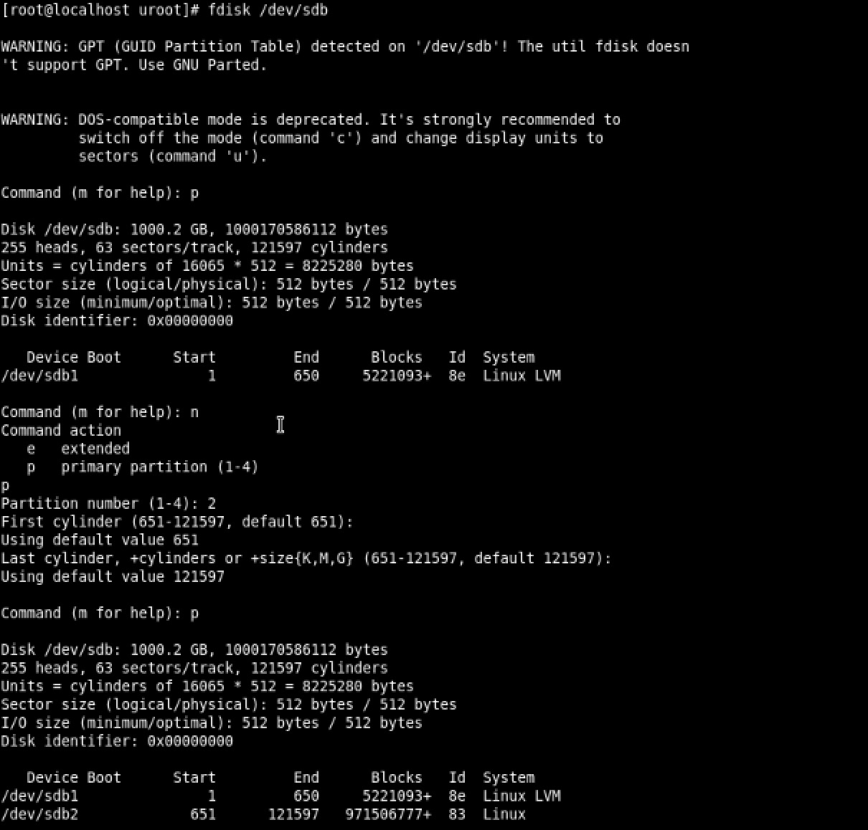

由于分区/dev/sdb2为Linux格式，我们需要改变系统标识符为Linux LVM格式：

输入t改变分区的属性

输入2表示改变第二个分区的属性

输入8e改变分区2为Linux LVM格式

输入p打印分区情况，发现建立的分区/dev/sdb1 为Linux LVM格式输入w保存分区

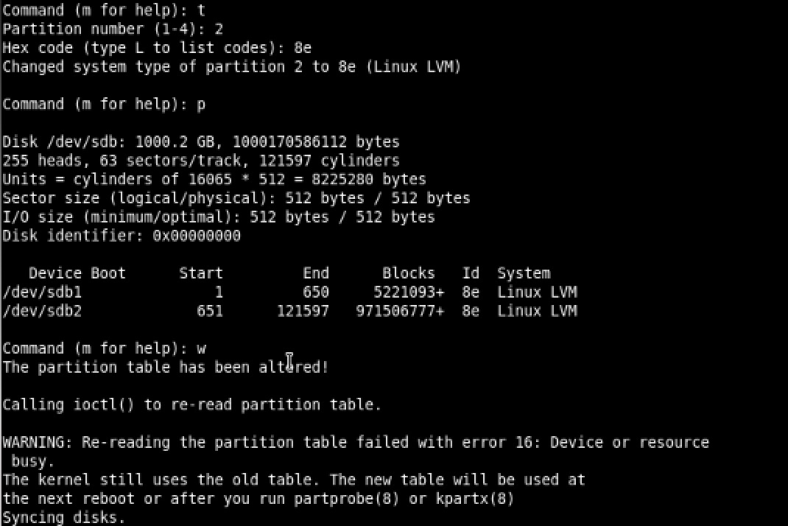

再次使用fdisk –l查看系统内存从盘情况发现/dev/sdb上已有一个Linux LVM格式的/dev/sdb2分区

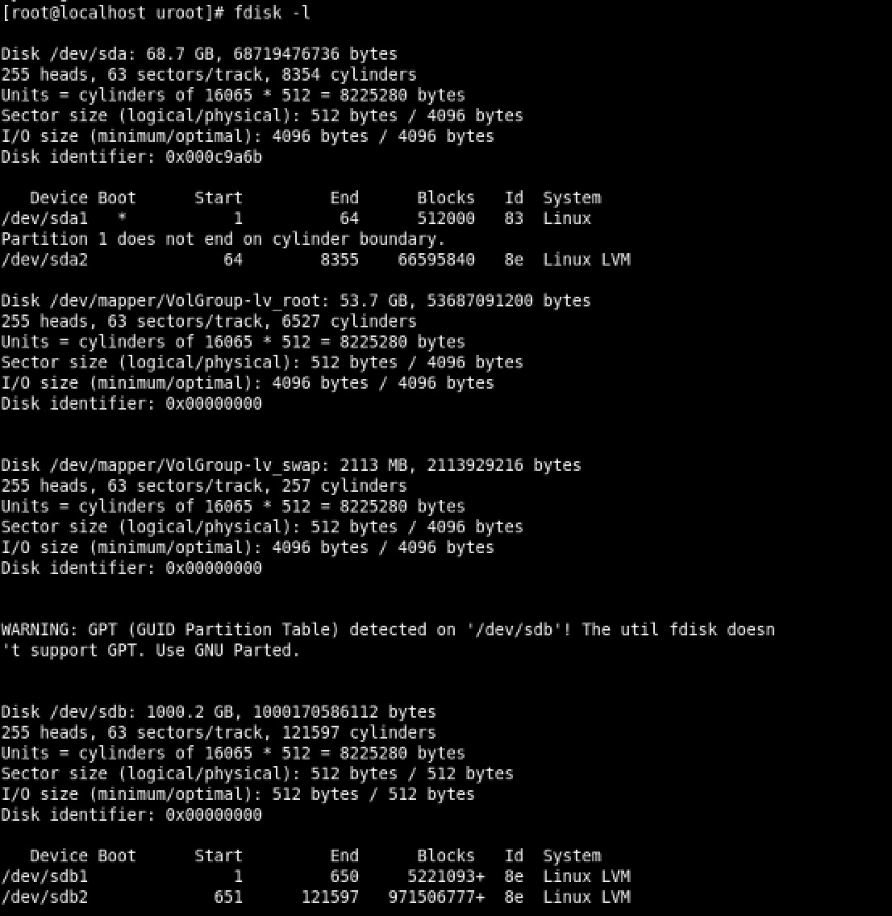

1. **创建PV：**

命令：pvcreate /dev/sdb2

查看系统pv：pvscan

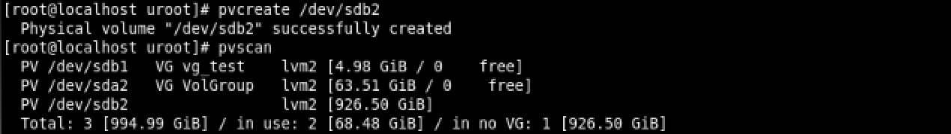

1. **增加VG容量**

命令：vgextend vg_test /dev/sdb2

查看：vgdisplay

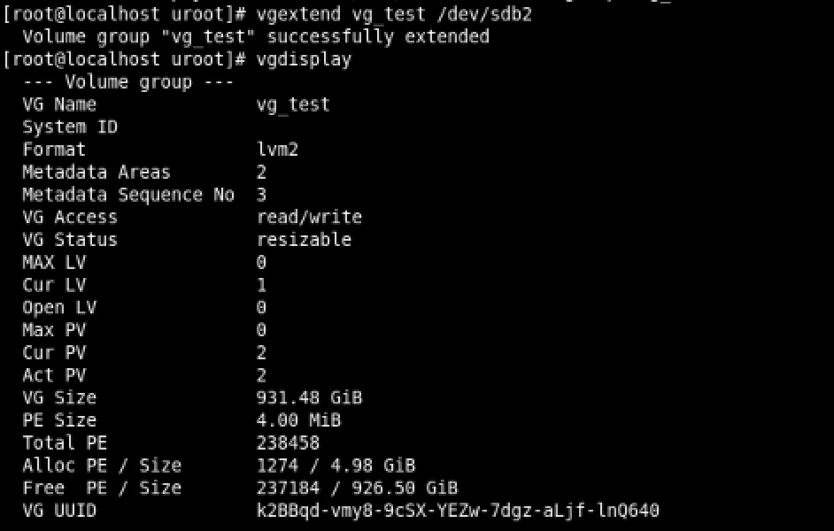

图9

##### 五【实验思考】

* 使用fdisk命令进行分区。
* 增加VG容量命令vgextend。
* 查看VG容量命令vgdisplay。